|  |  |
| --- | --- |
| ***mainlogo_16_7_2019*** *ΠΕΡΙΦ/ΚΗ Δ/ΝΣΗ Α/ΘΜΙΑΣ & Β/ΘΜΙΑΣ*  ΕΚΠ/ΣΗΣ ΘΕΣΣΑΛΙΑΣ  ΔΙΕΥΘΥΝΣΗ Β/ΘΜΙΑΣ ΕΚΠ/ΣΗΣ ΜΑΓΝΗΣΙΑΣ  **1ο ΕΠΑ.ΛΥΚΕΙΟ ΝΕΑΣ ΙΩΝΙΑΣ** | **5.6-5.7-5.8-5.9**  **Εφαρμογές στα τρίγωνα**  **Βαρύκεντρο**  **Ορθόκεντρο**  **Ιδιότητες ορθογωνίων τριγώνων** |

Το

20Ο ΦΥΛΛΟ ΕΡΓΑΣΙΑΣ

περιλαμβάνει

* ΒΑΣΙΚΗ ΘΕΩΡΙΑ
* ΔΡΑΣΤΗΡΙΟΤΗΤΕΣ
* ΑΣΚΗΣΕΙΣ ΠΡΟΣ ΑΝΑΠΤΥΞΗ

**ΦΥΛΛΟ ΕΡΓΑΣΙΑΣ**

**ΜΑΘΗΜΑ §§ 5.3-5.4-5.5**

**ΔΙΑΓΡΑΜΜΑ ΜΑΘΗΜΑΤΟΣ**

Μάθημα: ΓΕΩΜΕΤΡΙΑ Α΄ ΛΥΚΕΙΟΥ

Τίτλος μαθήματος( ενότητας): ΕΦΑΡΜΟΓΕΣ ΣΤΑ ΤΡΙΓΩΝΑ

ΒΑΡΥΚΕΝΤΡΟ ΤΡΙΓΩΝΟΥ

ΟΡΘΟΚΕΝΤΡΟ ΤΡΙΓΩΝΟΥ

ΙΔΙΟΤΗΤΑ ΣΤΑ ΟΡΘΟΓΩΝΙΑ ΤΡΙΓΩΝΑ

Ημερομηνία: 29-09-2020

Τάξη: Β΄ Λυκείου Σχολείο: 1o ΕΠΑ.Λ ΝΕΑΣ ΙΩΝΙΑΣ

Ώρα: 1η

Τμήμα: 1 ( 23 μαθητές)

***ΓΕΝΙΚΟΙ ΣΚΟΠΟΙ***

Να μπορούν οι μαθητές στο τέλος του μαθήματος να

* Γνωρίζουν τις εφαρμογές της παραλληλίας στα τρίγωνα
* Γνωρίζουν τις ιδιότητες του βαρύκεντρου
* Γνωρίζουν τις ιδιότητες του ορθοκέντρου
* Ορίζουν την μεσοπαράλληλο
* Γνωρίζουν τη σχέση διαμέσου - υποτείνουσας

Να είναι ικανοί να αποδεικνύουν ισότητες πλευρών και γωνιών χρησιμοποιώντας τα παραπάνω..

***ΕΙΔΙΚΟΙ ΣΤΟΧΟΙ***

Να είναι σε θέση στο τέλος του μαθήματος οι μαθητές να

1. Υπολογίζουν το ευθ. Τμήμα που ενώνει τα μέσα των πλευρών τριγώνου
2. Γνωρίζουν τις σχέσεις που δημιουργεί το βαρύκεντρο στις διαμέσους
3. Υπολογίζουν πλευρές και γωνίες γενικά

ΜΕΣΑ: Πίνακας, κιμωλίες ή μαρκαδόροι, Η/Υ , φωτοτυπίες.

ΥΛΙΚΑ: CD, σλάιντς, σχολικό βιβλίο .

ΥΛΗ: Σχολικό βιβλίο – σελίδες 104-111.

Κριτήρια Υπουργείου.

ΜΕΘΟΔΟΣ: Διερευνητική καθοδηγούμενη ανακάλυψη.

Α. ΑΞΙΟΛΟΓΗΣΗ ΤΟΥ ΜΑΘΗΤΗ - ΜΑΘΗΣΙΑΚΗ ΠΟΡΕΙΑ

Με κατάλληλες ερωτήσεις ερευνούμε αν οι μαθητές κατέχουν την ύλη του προηγούμενου φύλλου εργασίας.

Ζητείται από τους μαθητές η θεωρία με ερωτήσεις από τον διδάσκοντα, ελέγχεται αν έγινε η εργασία για το σπίτι στα τετράδια τους ( ανάπτυξη των θεμάτων του προηγούμενου φύλλου εργασίας ) και ελέγχεται αξιολογούνται ανάλογα.

Β. ΕΙΣΑΓΩΓΗ ΥΛΙΚΟΥ ΠΡΟΣ ΠΑΡΑΤΗΡΗΣΗ. ΔΡΑΣΤΗΡΙΟΤΗΤΑ-ΑΝΑΛΥΣΗ

ΑΝΑΠΤΥΞΗ ΤΗΣ ΕΝΟΤΗΤΑΣ ( Παράδοση)

Ζητείται από τους μαθητές

* Σχεδιάστε ένα τρίγωνο ΑΒΓ.

**Α .**

**Β . . Γ**

* Πάρτε το μέσο Δ της ΑΒ και το μέσο Ε της ΑΓ.
* Προεκτείνετε την ΔΕ κατά ΕΖ = ΔΕ.
* Φέρτε τις ΖΑ, ΖΓ και ΔΓ.
* Ποια παραλληλόγραμμα σχηματίζονται ;
* Ποιες πλευρές είναι ίσες;
* Δείξτε ότι ΔΕ// = .

ΣΥΜΠΕΡΑΣΜΑ 1Ο :

ΤΟ ΑΝΤΙΣΤΡΟΦΟ ΤΟΥ ΠΑΡΑΠΑΝΩ ΣΥΜΠΕΡΑΣΜΑΤΟΣ:

* Σχεδιάστε τρεις παράλληλες ευθείες ε1, ε2 και ε3.
* Φέρτε δύο τέμνουσες δ1 και δ2.
* Αν η δ1 τέμνει τις παράλληλες στα σημεία Α, Β, Γ ώστε ΑΒ=ΒΓ και η δ2 τις παράλληλες στα Δ,Ε,Ζ θα αποδείξουμε ότι ΔΕ =ΕΖ.
* Φέρτε από το Α ημιευθεία Α χ // δ2 που τέμνει την ε2 στο Η και την ε3 στο Κ.
* Ποια παραλληλόγραμμα σχηματίζονται ;
* Ποιες πλευρές είναι ίσες;
* Ποια σχέση συνδέει τα ΑΗ, ΗΚ.
* Πως καταλήγουμε στη σχέση ΔΕ = ΕΖ.

Πως αντιλαμβάνεστε την μεσοπαράλληλο δύο παραλλήλων ευθειών;

Σχεδιάστε την.

ε1

ε2

ΒΑΡΥΚΕΝΤΡΟ ΤΡΙΓΩΝΟΥ

Τι λέγεται βαρύκεντρο ενός τριγώνου;

Πως συμβολίζεται;

Σχεδιάστε ένα τρίγωνο ΑΒΓ και βρείτε το Βαρύκεντρο.

**Α .**

**Β . . Γ**

**Ιδιότητες βαρύκεντρου:**

**Ι1: Οι διάμεσοι ενός τριγώνου διέρχονται από το ίδιο σημείο.**

**Ι2: Η απόσταση του βαρύκεντρου από κάθε κορυφή είναι τα  της αντίστοιχης διαμέσου.**

Αν Θ το σημείο τομής των διαμέσων ΒΕ και ΓΖ , φέρνω την ΑΘ και στην προέκτασή της παίρνω ΘΚ = ΑΘ .

Τι παρατηρείτε για την ΕΘ και ΖΘ;

Τι σχήμα είναι το ΒΘΓΚ;

Τι συμπεραίνετε για τις διαγώνιους ΒΓ και ΘΚ;

ΣΥΜΠΕΡΑΣΜΑ .

Συμπληρώστε τις ισότητες:

ΘΔ = =  και ΘΔ =  οπότε ΑΘ = 2ΘΔ

Όμοια ΒΘ = 2ΘΕ και ΓΘ = 2 ΘΖ

Άρα το βαρύκεντρο έχει την ιδιότητα να χωρίζει κάθε διάμεσο σε δύο κομμάτια που το ένα είναι διπλάσιο του άλλου.

Τελικά ΑΘ = ****ΑΔ , ΒΘ = ****ΒΕ και ΓΘ= ****ΓΖ

ΟΡΘΟΚΕΝΤΡΟ ΤΡΙΓΩΝΟΥ

* Τι λέγεται ορθόκεντρο;

ΙΔΙΟΤΗΤΕΣ

* Οι φορείς των υψών ενός τριγώνου διέρχονται από το ίδιο σημείο Η.
* Οι κορυφές ενός τριγώνου και το ορθόκεντρο αποτελούν ΟΡΘΟΚΕΝΤΡΙΚΗ ΤΕΤΡΑΔΑ,
* Δηλαδή καθένα από αυτά τα σημεία είναι το ορθόκεντρο που ορίζεται από τα άλλα σημεία.

Σχεδιάστε ένα ΟΞΥΓΩΝΙΟ ένα ΟΡΘΟΓΩΝΙΟ και ένα ΑΜΒΛΥΓΩΝΙΟ τρίγωνο.

**Α . Α .**

**Β . . Γ Β . . Γ**

**Α .**

**Β . . Γ**

**ΜΙΑ ΙΔΙΟΤΗΤΑ ΤΟΥ ΟΡΘΟΓΩΝΙΟΥ ΤΡΙΓΩΝΟΥ**

Σχεδιάστε ένα ορθογώνιο τρίγωνο ΑΒΓ.

**Α .**

**Β . . Γ**

Φέρτε την διάμεσο ΑΜ.

Ποια τμήματα είναι ίσα;

Φέρτε την διάμεσο ΜΔ του τριγώνου ΑΜΓ.

Ποια η θέση του ΜΔ και του ΑΒ;

Εκτός από διάμεσος τι είναι η ΜΔ;

Τι τρίγωνο είναι το ΑΜΓ;

Ποιο είναι το τελικό συμπέρασμα;

ΣΥΜΠΕΡΑΣΜΑ:

ΠΟΙΟ ΕΙΝΑΙ ΤΟ ΑΝΤΙΣΤΡΟΦΟ ΤΟΥ ΠΑΡΑΠΑΝΩ ΣΥΜΠΕΡΑΣΜΑΤΟΣ;

ΣΥΜΠΕΡΑΣΜΑ:

Σχεδιάστε ένα ορθογώνιο τρίγωνο ΑΒΓ με  = 30ο .

Φέρτε την διάμεσο ΑΜ.

Πόσες μοίρες είναι η ; Γιατί;

Πόσες μοίρες είναι η ;

Πόσες μοίρες είναι η ;

Πόσες μοίρες είναι η ;

Τι τρίγωνο είναι το ΑΜΓ;

Τι ΣΥΜΠΕΡΑΣΜΑ προκύπτει;

ΠΟΙΟ ΕΙΝΑΙ ΤΟ ΑΝΤΙΣΤΡΟΦΟ ΤΟΥ ΠΑΡΑΠΑΝΩ ΣΥΜΠΕΡΑΣΜΑΤΟΣ;

AΚΟΛΟΥΘΟΥΝ:

ΟΙ ΕΡΩΤΗΣΕΙΣ ΚΑΤΑΝΟΗΣΗΣ

ΑΣΚΗΣΕΙΣ ΕΜΠΕΔΩΣΗΣ

**ΔΡΑΣΤΗΡΙΟΤΗΤΑ ΚΛΕΙΣΙΜΑΤΟΣ**

Σε χρόνο 2-3 λεπτών λέμε έναν αστείο συνειρμό ή σχολιάζουμε μια επίκαιρη ευχάριστη είδηση.

**ΕΡΓΑΣΙΑ ΓΙΑ ΤΟ ΣΠΙΤΙ**

Όσες ασκήσεις από το φυλλάδιο δεν έγιναν στην τάξη.

**ΕΠΙΠΛΕΟΝ ΘΕΜΑΤΑ ΠΡΟΣ ΑΝΑΠΤΥΞΗ**



1. Στο τρίγωνο ΑΒΓ είναι Α = 90° και Β = 35°. Αν ΑΜ διάμεσος του ΑΒΓ τότε η γωνία ΑΜΒ ισούται με:

α) 55° β) 70° γ) 110°

δ) 100° ε) 125°



1. Το τρίγωνο ΑΒΓ είναι ορθογώνιο στο Α και το ΑΔ ύψος του. Αν Μ είναι μέσο της ΑΒ και Ν μέσο της ΑΓ τότε η περίμετρος του τετραπλεύρου ΑΜΔΝ ισούται με:

α) ΑΓ + ΒΓ β) ΑΒ + ΒΓ

γ) ΑΒ + ΑΓ δ) 2ΑΜ

ε) ΑΒ + ΑΓ + ΒΓ

1. Αν το τρίγωνο ΑΒΓ είναι ορθογώνιο  
   στο Α και ΑΔ  ΒΓ, ΔΖ  ΑΓ,   
   ΔΕ  ΑΒ, τότε:



α) ΕΖ = ΔΖ β) ΕΖ = ΑΖ

γ) ΕΖ = ΖΓ δ) ΕΖ = ΑΔ

ε) ΕΖ = ΔΓ

1. Στο διπλανό σχήμα το τρίγωνο ΑΒΓ είναι σκαληνό. Το Δ είναι τυχαίο σημείο της ΒΓ. Αν   
   ΔΕ  ΑΒ, ΔΖ  ΑΓ και Μ μέσο της ΑΔ, τότε το πλήθος των ισοσκελών τριγώνων που ορίζονται από τα πέντε σημεία Α, Ε, Δ, Ζ, Μ είναι:



α) 2 β) 3 γ) 4 δ) 5 ε) 6

1. Να αποδείξετε ότι:

α) τα μέσα των πλευρών ρόμβου είναι κορυφές ορθογωνίου.

β) τα μέσα των πλευρών τετραγώνου είναι κορυφές άλλου τετραγώνου

1. Δίνεται τρίγωνο ΑΒΓ. Φέρνουμε τις διαμέσους ΒΜ και ΓΝ και στις προεκτάσεις τους παίρνουμε ευθύγραμμα τμήματα ΜΔ = ΒΜ και ΝΕ = ΓΝ.

Να αποδείξετε ότι:

α) ΑΔ = ΑΕ,

β) τα σημεία Α, Δ, Ε βρίσκονται στην ίδια ευθεία.

1. Δίνεται τρίγωνο ΑΒΓ. Από το μέσο Μ της ΒΓ γράφουμε ευθύγραμμο τμήμα ΜΔ ίσο και παράλληλο προς την ΒΑ και ένα άλλο ΜΕ ίσο και παράλληλο προς την ΓΑ (τα σημεία Δ και Ε βρίσκονται στο ημιεπίπεδο που ορίζεται από τη ΒΓ και το σημείο Α). Να αποδείξετε ότι:  
   α) Τα σημεία Δ, Α, Ε βρίσκονται στην ίδια ευθεία

β) ΔΑ = ΑΕ

γ) Η περίμετρος του τριγώνου ΜΔΕ ισούται με την περίμετρο του ΑΒΓ.

1. Δίνεται τρίγωνο ΑΒΓ και Η σημείο της πλευράς ΒΓ τέτοιο ώστε ΒΗ = . Αν Ε είναι το μέσο της διαμέσου ΒΔ, αποδείξτε ότι ΗΕ = // .

ΑΣΚΗΣΕΙΣ ΠΡΟΣ ΑΝΑΠΤΥΞΗ

**1**. Δίνεται ορθογώνιο και ισοσκελές τρίγωνο ΑΒΓ(=90ο) και ΑΔ η διχοτόμος της γωνίας

A. Από το σημείο Δ φέρουμε παράλληλη προς την ΑΒ που τέμνει την πλευρά ΑΓ στο

σημείο Ε. Να αποδείξετε ότι:

**α**) ΑΔ= **β**) Το τρίγωνο ΔΕΓ είναι ορθογώνιο. **γ**) ΔΕ=.

**2**. Δίνεται παραλληλόγραμμο ΑΒΓΔ με γωνία Α=120° και ΑΒ=2ΑΔ. Φέρουμε τη διχοτόμο της

γωνίας Δ του παραλληλογράμμου, η οποία τέμνει την ΑΒ στο Ε, και στη συνέχεια το κάθετο

τμήμα ΑΖ στη ΔΕ. Να αποδείξετε ότι:

**α**) =30°

**β**) ΑΖ=.

**3**. Δίνεται ορθογώνιο τρίγωνο ΑΒΓ (=90o) με ΒΓ=8cm. Έστω ΑΜ είναι διάμεσος του

τριγώνου και ΜΔ⊥ΑΓ. Αν η γωνία ΑΜΓ είναι ίση με 120ο, τότε:

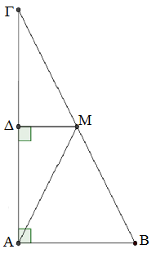 **α**) Να δείξετε ότι ΑΒ=4cm.

**β**) Να βρείτε το μήκος της ΜΔ.

**4**. Δίνεται ισοσκελές τρίγωνο ΑΒΓ (ΑΒ=ΑΓ). Στην προέκταση της ΒΑ (προς το μέρος της

κορυφής Α) παίρνουμε σημείο Δ ώστε ΑΒ=ΑΔ και στην προέκταση της ΔΓ (προς το μέρος

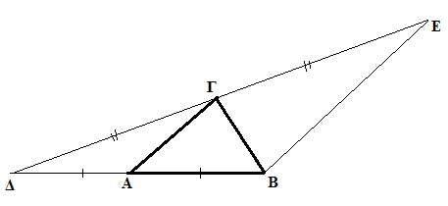 της κορυφής Γ) παίρνουμε σημείο Ε ώστε ΔΓ=ΓΕ.

**α**) Να δείξετε ότι το τρίγωνο ΔΓΒ είναι

ορθογώνιο.

**β**) Να δείξετε ότι ΒΕ//ΑΓ και AΓ=.

**5**. Δίνεται ισοσκελές τρίγωνο ΑΒΓ (ΑΒ=ΑΓ). Φέρουμε, εκτός του τριγώνου, τις ημιευθείες Αx

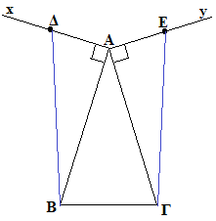 και Αy τέτοιες ώστε Αx⊥ΑΒ και Αy⊥ΑΓ. Στις Αx και Αy θεωρούμε τα σημεία Δ και Ε

αντίστοιχα, ώστε ΑΔ=ΑΕ.

**α**) Να αποδείξετε ότι ΒΔ=ΓΕ.

**β**) Αν Μ και Ν είναι τα μέσα των τμημάτων ΒΔ και ΓΕ

αντίστοιχα, να αποδείξετε ότι το τρίγωνο ΑΜΝ

είναι ισοσκελές.

**6**. Δίνεται οξυγώνιο τρίγωνο ΑΒΓ με ΑΒ<ΑΓ και γωνία Γ=30Ο. Θεωρούμε το ύψος ΑΔ

και το μέσο Ζ της πλευράς ΑΓ. Προεκτείνουμε το ύψος ΑΔ (προς το Δ) κατά ίσο

τμήμα ΔΕ. Να αποδείξετε ότι:

**α**) ΔΖ=.

**β**) Το τρίγωνο ΑΓΕ είναι ισόπλευρο.

**7**. Δίνεται γωνία xOy και σημείο Α στο εσωτερικό της. Από το Α φέρνουμε τις κάθετες ΑΒ,

ΑΓ προς τις πλευρές Οx, Oy της γωνίας αντίστοιχα, και ονομάζουμε Μ το μέσο του ΟΑ.

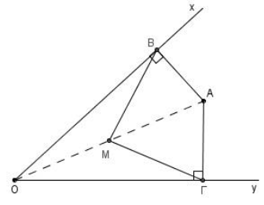 Να αποδείξετε ότι:

**α**) Το τρίγωνο ΒΜΓ είναι ισοσκελές.

**β**) .

**8**. Δίνεται ορθογώνιο τρίγωνο ΑΒΓ (Α=90ο). Έστω Δ σημείο της πλευράς ΑΓ τέτοιο ώστε, η

διχοτόμος ΔΕ της γωνίας ΑΔΒ να είναι παράλληλη στην πλευρά ΒΓ. Να αποδείξετε ότι:

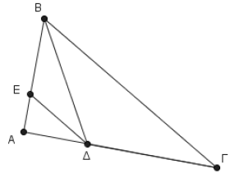 **α**) Το τρίγωνο ΒΔΓ είναι ισοσκελές.

**β**) Αν ΑΔΒ=60ο, τότε:

**i**. να υπολογίσετε τη γωνία Γ.

**ii**. να αποδείξετε ότι ΒΓ=2ΑΒ.

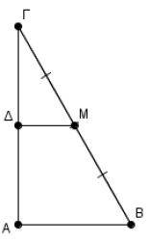

**9**. Θεωρούμε ορθογώνιο τρίγωνο ΑΒΓ (Α=900) με . Από το μέσο Μ της ΒΓ φέρνουμε

ευθεία παράλληλη στην ΑΒ , η οποία τέμνει την πλευρά ΑΓ στο Δ.

**α**) Να υπολογίσετε:

**i**. τις γωνίες και του τριγώνου ΑΒΓ.

**ii**. τις γωνίες του τριγώνου ΑΜΓ.

**β**) Να αποδείξετε ότι η ευθεία ΜΔ είναι μεσοκάθετος του ΑΓ.

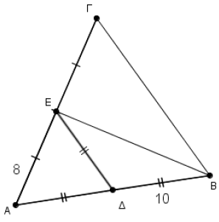

**10**. Δίνεται τρίγωνο ΑΒΓ. Τα σημεία Δ και Ε είναι τα μέσα των πλευρών ΑΒ και ΑΓ αντίστοιχα.

Επιπλέον ισχύουν ΑΔ=ΕΔ=ΔΒ με ΑΕ=8 και ΔΒ=10 .

**α**) Να αποδείξετε ότι το τρίγωνο ΑΕΒ είναι

ορθογώνιο.

**β**) Να αποδείξετε ότι ΒΓ=20.

**γ**) Να υπολογίσετε την περίμετρο του τριγώνου ΑΒΓ.

**11**. Δίνεται τρίγωνο ΑΒΓ. Τα σημεία Δ και Ε είναι τα μέσα των πλευρών ΑΒ και ΑΓ αντίστοιχα.

 Επιπλέον ισχύουν ΑΔ=ΕΔ=ΔΒ με ΑΕ=8 και ΔΒ=10 .

**α**) Να αποδείξετε ότι το τρίγωνο ΑΕΒ είναι

ορθογώνιο.

**β**) Να αποδείξετε ότι το τρίγωνο ΑΒΓ είναι ισοσκελές.

**γ**) Να υπολογίσετε την περίμετρο του τριγώνου ΑΒΓ.

**12**. Στο παρακάτω σχήμα είναι ε1//ε2 και AB=6.

**α**) Να υπολογίσετε τις γωνίες φ και ω.

**β**) Να προσδιορίσετε το είδος του τριγώνου ΑΒΚ ως προς τις γωνίες του.

**γ**) Να υπολογίσετε το μήκος της ΑΚ, αιτιολογώντας την απάντηση σας.

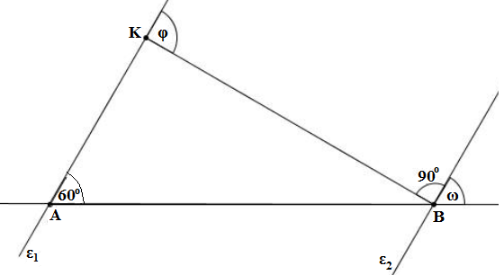

**13**. Δίνεται ισόπλευρο τρίγωνο ΑΒΓ. Φέρουμε την εξωτερική διχοτόμο Αx της γωνίας Α και από

το σημείο Γ την κάθετο ΓΔ στην Αx. Τα σημεία Ε και Ζ είναι τα μέσα των πλευρών ΑΒ και

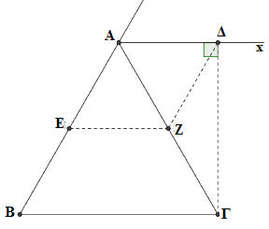 ΑΓ αντίστοιχα. Να αποδείξετε ότι:

**α**) το τρίγωνο ΑΖΔ είναι ισόπλευρο.

**β**) το τετράπλευρο ΑΔΖΕ είναι ρόμβος.

**14**. Σε τρίγωνο ΑΒΓ ισχύει =120ο και .

**α**) Να αποδείξετε ότι το τρίγωνο ΑΒΓ είναι ορθογώνιο και να υπολογίσετε τις γωνίες του.

**β**) Αν η πλευρά ΒΓ=2cm να βρείτε το μήκος της ΑΒ.

**15**. Δίνεται ορθογώνιο τρίγωνο ΑΒΓ με =90ο και =25ο . Δίνονται επίσης η διάμεσος ΑΜ,

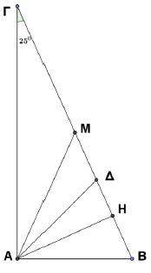 το ύψος ΑΗ από την κορυφή Α και η διχοτόμος ΑΔ της γωνίας Α.

**α**) Να υπολογίσετε τις γωνίες ΑΜΒ, ΗΑΒ και ΑΔΒ.

**β**) Να αποδείξετε ότι =20ο.

**16**. Δίνεται ορθογώνιο τρίγωνο ΑΒΓ (με =90ο) και η διχοτόμος της γωνίας Γ τέμνει την

πλευρά ΑΒ στο σημείο Δ, τέτοιο ώστε ΓΔ=ΔΒ=2cm. Να αποδείξετε ότι:

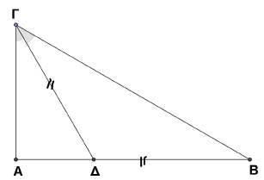 **α**) =30ο.

**β**) ΑΒ=3cm.

**17**. Δίνεται ορθογώνιο τρίγωνο ΑΒΓ με τη γωνία Α ορθή,  και ΑΔ το ύψος του.

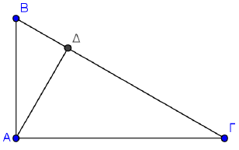 **α**) Να υπολογιστούν οι οξείες γωνίες του

τριγώνου ΑΒΓ.

**β**) Να υπολογιστεί η γωνία ΒΑΔ.

**γ**) Να αποδείξετε ότι ΒΔ=.

**18**. Δίνεται ορθογώνιο τρίγωνο ΑΒΓ με τη γωνία Α ορθή και Μ το μέσο της ΒΓ. Φέρουμε

ημιευθεία Αx παράλληλη στη ΒΓ (στο ημιεπίπεδο που ορίζει η ΑΜ με το σημείο Γ).

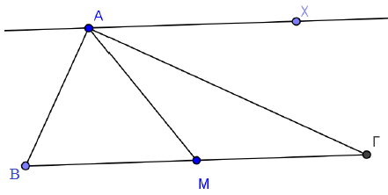 Να αποδείξετε ότι:

**α**) 

**β**) η ΑΓ είναι διχοτόμος της γωνίας

ΜΑx.

**19**. Έστω ορθογώνιο τρίγωνο ΑΒΓ με =90o και =30o. Αν τα σημεία Ε και Δ είναι τα

μέσα των ΑΒ και ΒΓ αντίστοιχα με ΕΔ=1, να υπολογίσετε τα τμήματα:

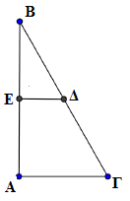 **α**) ΑΓ=…

**β**) ΒΓ=…..

**γ**) ΑΔ=…..

Να δικαιολογήσετε τις απαντήσεις σας.

**20**. Έστω ισοσκελές τρίγωνο ΑΒΓ με ΑΒ=ΑΓ. Από τα μέσα Κ και Λ των πλευρών ΑΒ και ΑΓ

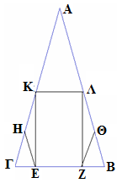 αντίστοιχα, φέρουμε τα κάθετα τμήματα ΚΕ και ΛΖ στην

πλευρά ΒΓ. Να αποδείξετε ότι:

**α**) Τα τρίγωνα ΚΕΓ και ΛΖΒ είναι ίσα.

**β**) ΕΗ=ΖΘ, όπου Η , Θ τα μέσα των τμημάτων ΚΓ, ΛΒ

αντίστοιχα.

**21**. Έστω ισοσκελές τρίγωνο ΑΒΓ (ΑΒ=ΑΓ). Στις προεκτάσεις των πλευρών ΑΒ και ΑΓ προς

το Α φέρνουμε τμήματα ΒΔ και ΓΕ κάθετα στις ΑΓ και ΑΒ αντίστοιχα.

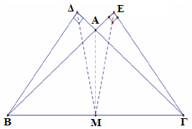 **α**) Να αποδείξετε ότι ΒΔ = ΓΕ .

**β**) Αν Μ το μέσο της ΒΓ τότε:

**i**. Να αποδείξετε ότι ΜΔ = ΜΕ.

**ii**. Nα αποδείξετε ότι η ΑΜ διχοτομεί τη

γωνία ΔΜΕ.

**22**. Έστω ορθογώνιο τρίγωνο ΑΒΓ με =90ο και Ζ το μέσο του ΑΓ. Με υποτείνουσα το ΑΓ

κατασκευάζουμε ορθογώνιο ισοσκελές τρίγωνο ΑΔΓ με =90o .

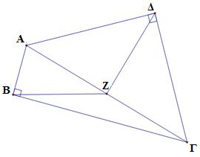 **α**) Να αποδείξετε ότι ΒΖ = ΔΖ .

**β**) Αν =30o, να υπολογίσετε τις

γωνίες ΒΑΔ και ΒΓΔ .

**23**. Σε ορθογώνιο τρίγωνο ΑΒΓ με =90ο και  φέρουμε το ύψος του ΑΔ και την

διάμεσο ΑΜ στην πλευρά ΒΓ. Να αποδείξετε ότι:

**α**) οι γωνίες Β και ΓΑΔ είναι ίσες,

**β**) .

**24**. Δίνεται τρίγωνο ΑΒΓ τέτοιο, ώστε ΑΓ<ΑΒ. Στην πλευρά ΑΒ θεωρούμε σημείο Δ τέτοιο

ώστε ΑΔ=ΑΓ και στην προέκταση της ΒΑ (προς το Α) θεωρούμε σημείο Ε τέτοιο ώστε

AE=AΓ. Να αποδείξετε ότι:

**α**) ΔΓ⊥EΓ.

**β**) η γωνία ΕΑΓ είναι διπλάσια της γωνίας ΑΔΓ.

**25**. Σε παραλληλόγραμμο ΑΒΓΔ είναι =120ο και ΔΕ⊥ΒΓ. Έστω ΕΖ η διάμεσος του

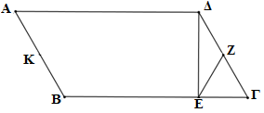 τριγώνου ΔΕΓ.

**α**) Να υπολογίσετε τις γωνίες Α και Γ του

παραλληλογράμμου.

**β**) Αν Κ είναι το μέσο της πλευράς ΑΒ, να

αποδείξετε ότι ΕΖ=ΑΚ.

**γ**) Να υπολογίσετε τη γωνία ΕΖΓ.

**26**. Δίνεται ευθύγραμμο τμήμα ΑΒ και στο εσωτερικό του θεωρούμε τα σημεία Γ, Δ ώστε να

ισχύει ΑΓ=ΓΔ=ΔΒ. Επίσης θεωρούμε σημείο Ο εκτός του ευθυγράμμου τμήματος ΑΒ έτσι

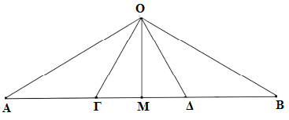 ώστε να ισχύουν ΟΓ=ΑΓ και ΟΔ=ΔΒ.

**α**) Να αποδείξετε ότι:

**i**. η γωνία ΓΟΔ είναι 60ο

**ii**. οι γωνίες ΟΑΓ, ΟΒΔ είναι ίσες και κάθε μια ίση

με 30ο.

**β**) Αν Μ το μέσον του ευθυγράμμου τμήματος ΑΒ, να

αποδείξετε ότι 2ΟΜ=ΟΑ.

**27**. Σε τρίγωνο ΑΒΓ ισχύει  και έστω ΑΔ ύψος και ΒΕ διχοτόμος του τριγώνου

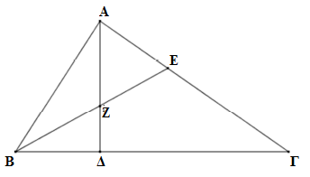 που τέμνονται στο Ζ.

**α**) Να αποδείξετε ότι:

**i**. =60o και ΑΖ=ΒΖ.

**ii**. ΑΔ=ΒΖ.

**β**) Αν είναι γνωστό ότι το τρίγωνο ΑΖΕ είναι

ισόπλευρο, να υπολογίσετε τις άλλες

γωνίες του τριγώνου ΑΒΓ.

**28**. Στο παρακάτω σχήμα δίνεται τρίγωνο ΑΒΓ, τα ύψη του ΒΔ και ΓΕ που τέμνονται στο

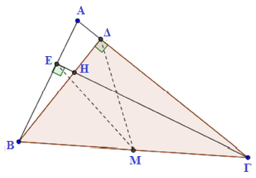 σημείο Η και το μέσο Μ της πλευράς ΒΓ.

**α**) Να αποδείξετε ότι

**i**. ΜΔ=ΜΕ

**ii**. Η ευθεία ΑΗ τέμνει κάθετα τη ΒΓ και ότι

, όπου Γ η γωνία του τριγώνου

ΑΒΓ.

**γ**) Να βρείτε το ορθόκεντρο του τριγώνου ΑΒΗ.

**29**. Οι κύκλοι (Κ, ρ) και (Λ, 3ρ) εφάπτονται εξωτερικά στο σημείο Α. Μία ευθεία ε

εφάπτεται εξωτερικά και στους δυο κύκλους στα σημεία Β και Γ αντίστοιχα και τέμνει την

προέκταση της διακέντρου ΚΛ στο σημείο Ε. Φέρουμε από το σημείο Κ παράλληλο τμήμα

 στην ε που τέμνει το τμήμα ΛΓ στο Δ.

**α**) Να αποδείξετε ότι το τετράπλευρο ΒΓΔΚ είναι

ορθογώνιο.

**β**) Να αποδείξετε ότι η γωνία ΔΚΛ είναι 30ο.

**γ**) Να αποδείξετε ότι το τμήμα ΕΛ=6ρ, όπου ρ η

ακτίνα του κύκλου (Κ, ρ).

**30**. Δίνεται τρίγωνο ΑΒΓ με , και η διχοτόμος ΒΔ της γωνίας Β. Από το μέσο Μ της ΑΓ

φέρνουμε παράλληλη στη διχοτόμο ΒΔ που τέμνει την πλευρά ΒΓ στο Ν. Να αποδείξετε

 ότι:

**α**) Το τρίγωνο ΒΔΓ είναι ισοσκελές.

**β**) Το τρίγωνο ΜΝΓ είναι ισοσκελές.

**γ**) ΑΝ⊥ΒΓ.

**31**. Δίνεται τρίγωνο ΑΒΓ με ΑΒ<ΑΓ. Έστω Αx η εξωτερική διχοτόμος της γωνίας A.

**α**) Να αποδείξετε ότι:

**i**. , όπου  και  παριστάνουν τις εξωτερικές γωνίες των

Α και Β αντίστοιχα.

**ii**. Η εξωτερική διχοτόμος της γωνίας Α τέμνει την προέκταση της πλευράς ΓΒ (προς το

μέρος του Β) σε σημείο Ζ.

**β**) Αν το τρίγωνο ΑΒΓ είναι ορθογώνιο στο Α και AZB=15ο, να αποδείξετε ότι ΒΓ=2ΑΒ.

**32**. Δίνεται τρίγωνο ΑΒΓ με γωνία Α=120ο και γωνία Β=45ο . Στην προέκταση της ΒΑ προς το

Α, παίρνουμε τμήμα ΑΔ=2ΑΒ. Από το Δ φέρνουμε την κάθετη στην ΑΓ που την τέμνει στο

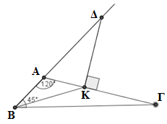 σημείο Κ. Να αποδείξετε ότι:

**α**) Η γωνία ΑΔΚ είναι ίση με 30ο.

**β**) Το τρίγωνο ΚΑΒ είναι ισοσκελές.

**γ**) Αν Ζ το μέσο της ΔΑ, τότε =90ο.

**δ**) Το σημείο Κ ανήκει στη μεσοκάθετο του

τμήματος ΒΔ.

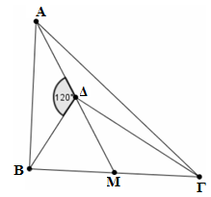**33**. Δίνεται τυχαίο τρίγωνο ΑΒΓ και η διάμεσος του ΑΜ. Έστω ότι Δ είναι το μέσο της ΑΜ

τέτοιο ώστε ΒΔ= και AΔB=120ο.

**α**) Να υπολογίσετε τις γωνίες του τριγώνου ΒΔΜ.

**β**) Να αποδείξετε ότι το τρίγωνο ΒΔΓ είναι ορθογώνιο.

**γ**) Να αποδείξετε ότι τα τρίγωνα ΑΔΒ και ΔΜΓ είναι ίσα.

**δ**) Αν το σημείο Κ είναι η προβολή του Δ στην ΒΓ, να

αποδείξετε ότι 2ΜΚ=ΑΔ.

**34**. Δίνεται ορθογώνιο ΑΒΓΔ με κέντρο Ο και ΑΒ>ΒΓ, ΑΓ=2ΒΓ. Στην προέκταση της

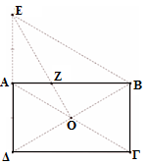 πλευράς ΔΑ (προς το Α) παίρνουμε σημείο Ε ώστε ΔΑ=ΑΕ.

**α**) Να αποδείξετε ότι:

**i**. Το τετράπλευρο ΑΕΒΓ είναι παραλληλόγραμμο.

**ii**. Το τρίγωνο ΕΒΔ είναι ισόπλευρο.

**β**) Αν η ΕΟ τέμνει την πλευρά ΑΒ στο σημείο Ζ, να

αποδείξετε ότι ΔΖ⊥ΕΒ.

**35**. Δυο ίσοι κύκλοι (Ο,ρ) και (Κ,ρ) εφάπτονται εξωτερικά στο σημείο Ε. Αν ΟΑ και ΟΒ είναι

τα εφαπτόμενα τμήματα από το σημείο Ο στον κύκλο (Κ,ρ) να αποδείξετε ότι:

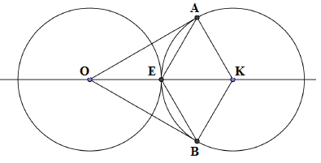 **α**) ΑΕ=ΒΕ.

**β**) =30ο.

**γ**) Το τετράπλευρο ΑΚΒΕ είναι ρόμβος.

**36**. Δίνεται ορθογώνιο τρίγωνο ΑΒΓ με τη γωνία Α ορθή. Φέρουμε τη διάμεσο του ΑΜ και σε

τυχαίο σημείο Κ αυτής φέρουμε κάθετη στην ΑΜ η οποία τέμνει τις ΑΒ και ΑΓ στα σημεία

Δ και Ε αντίστοιχα. Αν Η είναι το μέσο του ΔΕ να αποδείξετε ότι:

**α**) .

**β**) .

**γ**) Η ευθεία ΑΗ τέμνει κάθετα τη ΒΓ.

**37**. Δίνεται ισοσκελές τρίγωνο ΑΒΓ με ΑΒ=ΑΓ και Δ, Ε τα μέσα των πλευρών του ΑΒ και ΑΓ

αντίστοιχα. Στην προέκταση της ΔΕ (προς το Ε) θεωρούμε σημείο Λ ώστε ΕΛ=ΑΕ και

στην προέκταση της ΕΔ (προς το Δ) θεωρούμε σημείο Κ τέτοιο ώστε ΔΚ=ΑΔ. Να

αποδείξετε ότι:

**α**) ΚΔ=ΛΕ.

**β**) Τα τρίγωνα ΑΚΒ και ΑΛΓ είναι ορθογώνια.

**γ**) Τα τρίγωνα ΑΚΒ και ΑΛΓ είναι ίσα.

**38**. Δίνονται δυο παράλληλες ευθείες (ε) και (ζ), και μια τρίτη που τις τέμνει στα σημεία Α και

Β αντίστοιχα. Θεωρούμε τις διχοτόμους των εντός και επί τα αυτά μέρη γωνιών που

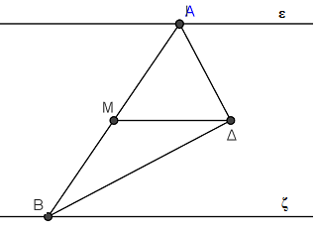 σχηματίζονται, οι οποίες τέμνονται σε σημείο Δ. Αν Μ είναι το μέσον του ΑΒ, να

αποδείξετε ότι:

**α**) Η γωνία ΒΔΑ είναι ορθή.

**β**) .

**γ**) ΜΔ//ε.

**39**. Δίνεται ορθογώνιο τρίγωνο ΑΒΓ με τη γωνία Α ορθή και Μ τυχαίο σημείο τής πλευράς ΒΓ.

Φέρουμε τις διχοτόμους γωνιών ΒΜΑ και ΑΜΓ οι οποίες τέμνουν τις ΑΒ και ΑΓ στα

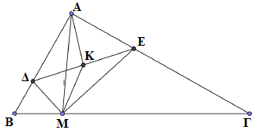 σημεία Δ και Ε αντίστοιχα.

**α**) Να αποδείξετε ότι, η γωνία ΔΜΕ είναι ορθή.

**β**) Αν Κ το μέσον του ΔΕ, να αποδείξετε ότι

ΜΚ=ΚΑ.

**40**. Δίνεται ορθογώνιο τρίγωνο ΑΒΓ με τη γωνία Α ορθή και ΑΜ η διάμεσος του. Από το Μ

φέρουμε ΜΚ κάθετη στην ΑΒ και ΜΛ κάθετη στην ΑΓ. Αν Ν, Ρ είναι τα μέσα των ΒΜ και

ΓΜ αντίστοιχα, να αποδείξετε ότι:

**α**) .

**β**) Η ΜΚ είναι διχοτόμος της γωνίας ΝΜΑ.

**γ**) ΑΜ=ΚΝ+ΛΡ.

**41**. Δίνεται ισόπλευρο τρίγωνο ΑΒΓ και το ύψος του ΓΕ. Στην προέκταση της ΓΒ (προς το Β)

θεωρούμε σημείο Δ τέτοιο ώστε ΒΔ=. Αν η ευθεία ΔΕ τέμνει την ΑΓ στο Ζ και

ΖΘ//ΒΓ:

**α**) Να αποδείξετε ότι το τρίγωνο ΒΔΕ είναι ισοσκελές και το τρίγωνο ΑΘΖ είναι

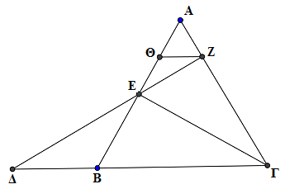 ισόπλευρο.

**β**) Να υπολογίσετε τις γωνίες του τριγώνου ΘΕΖ.

**γ**) Να αποδείξετε ότι ΑΕ=2ΘΖ.

**δ**) Να αποδείξετε ότι 3ΑΒ=4ΘΒ.

**42**. Δίνεται ορθογώνιο τρίγωνο ΑΒΓ με =90ο και . Φέρουμε το ύψος του ΑΔ και

σημείο Ε στην προέκταση της ΑΒ τέτοιο ώστε ΒΕ=ΒΔ.

  **α**) Να υπολογίσετε τις γωνίες του τριγώνου ΒΔΕ.

**β**) Να αποδείξετε ότι:

**i**. BE=.

**ii**. ΑΕ=ΓΔ.

**43**. Δίνεται ορθογώνιο τρίγωνο ΑΒΓ με =90ο και =30ο με Μ και Ν τα μέσα των πλευρών

ΒΓ και ΑΒ αντίστοιχα. Έστω ότι η μεσοκάθετος της πλευράς ΒΓ τέμνει την ΑΓ στο

**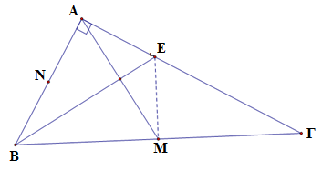** σημείο Ε.

**α**) Να αποδείξετε ότι:

**i**. η ΒΕ είναι διχοτόμος της γωνίας Β.

**ii**. ΑΕ=.

**iii**. η ΒΕ είναι μεσοκάθετος της διαμέσου

ΑΜ.

**β**) Αν ΑΔ είναι το ύψος του τριγώνου ΑΒΓ

που τέμνει την ΒΕ στο Η, να αποδείξετε

ότι τα σημεία Μ, Η και Ν είναι συνευθειακά.

**44**. Έστω ορθογώνιο τρίγωνο ΑΒΓ με =90ο. Στην πλευρά ΒΓ θεωρούμε τα σημεία Κ, Μ, Λ

ώστε ΒΚ=ΚΜ=ΜΛ=ΛΓ. Αν τα σημεία Δ και Ε είναι τα μέσα των πλευρών ΑΒ και ΑΓ

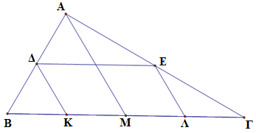 αντίστοιχα, να αποδείξετε ότι:

**α**) Το τετράπλευρο ΔΕΛΚ είναι παραλληλόγραμμο.

**β**) Η διάμεσος του τραπεζίου ΚΔΑΜ ισούται με

.

**45**. Δίνεται ισόπλευρο τρίγωνο ΑΒΓ. Στην προέκταση της ΒΓ (προς το Γ) θεωρούμε τμήμα

ΓΔ=ΒΓ. Αν Μ, Κ και Λ είναι τα μέσα των πλευρών ΒΓ, ΑΒ και ΑΔ αντίστοιχα τότε:

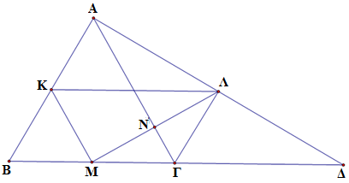 **α**) Να υπολογίσετε τις γωνίες του τριγώνου ΒΑΔ.

**β**) Να αποδείξετε ότι:

**i**) Το τετράπλευρο ΚΛΓΜ είναι ισοσκελές

τραπέζιο με τη μεγάλη βάση διπλάσια από τη

μικρή.

**ii**) Το τρίγωνο ΚΜΛ είναι ορθογώνιο.

**46**. Δίνεται ισόπλευρο τρίγωνο ΑΒΓ. Με βάση την ΑΒ κατασκευάζουμε ισοσκελές τρίγωνο

ΑΔΒ, εκτός του τριγώνου ΑΒΓ, με γωνία =120ο. Θεωρούμε τα μέσα Ζ και Η των

**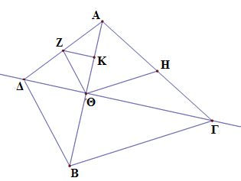** πλευρών ΑΔ και ΑΓ αντίστοιχα.

**α**) Να αποδείξετε ότι η ΔΓ είναι μεσοκάθετος του

ΑΒ.

**β**) Αν η ΔΓ τέμνει την ΑΒ στο Θ, να αποδείξετε

ότι η γωνία ΖΘΗ είναι ορθή.

**γ**) Αν ΖΚ είναι η κάθετη στην ΑΒ από το σημείο

Ζ, να αποδείξετε ότι ΖΚ=.

**47**. Δίνεται οξυγώνιο ισοσκελές τρίγωνο ΑΒΓ με ΑΒ=ΑΓ. Φέρνουμε τμήμα ΑΔ κάθετο στην

ΑΒ και τμήμα ΑΕ κάθετο στην ΑΓ με ΑΔ=ΑΕ. Θεωρούμε τα μέσα Ζ, Η και Μ τα μέσα των

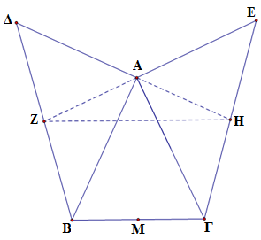 ΔΒ, ΕΓ και ΒΓ αντίστοιχα.

**α**) Να αποδείξετε ότι:

**i**. Τα τρίγωνα ΑΔΒ και ΑΕΓ είναι ίσα.

**ii**. Το τρίγωνο ΖΑΗ είναι ισοσκελές.

**iii**. Η ΑΜ είναι μεσοκάθετος του ΖΗ.

**β**) Ένας μαθητής συγκρίνοντας τα τρίγωνα ΑΔΒ και

ΑΕΓ έγραψε τα εξής:

*« 1. ΑΔ=ΑΕ από υπόθεση*

*2. ΑΒ=ΑΓ πλευρές ισοσκελές τριγώνου*

*3. ως κατακορυφήν.*

*Άρα τα τρίγωνα είναι ίσα έχοντας δυο πλευρές ίσες*

*μια προς μια και την περιεχόμενη γωνία ίση».*

Ο καθηγητής είπε ότι αυτή η λύση περιέχει λάθος

μπορείς να το εντοπίσεις;

**48**. Έστω ισοσκελές τρίγωνο ΑΒΓ με =120ο. Φέρουμε ημιευθεία Αx κάθετη στην ΑΓ στο

Α, η οποία τέμνει τη ΒΓ στο Δ. Έστω Λ το μέσο του ΑΒ και Κ το μέσο του ΔΓ. Να

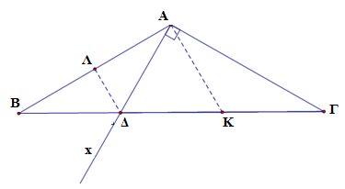 αποδείξετε ότι:

**α**) Το τρίγωνο ΑΔΒ είναι ισοσκελές.

**β**) ΔΓ=2ΒΔ.

**γ**) ΛΔ//ΑΚ.

**δ**) ΑΚ=2ΛΔ.

**49**. Έστω κύκλος με κέντρο Ο και διάμετρο ΚΛ. Έστω Α σημείο του κύκλου ώστε η ακτίνα

ΟΑ να είναι κάθετη στην ΚΛ. Φέρουμε τις χορδές ΑΒ=ΑΓ=ρ. Έστω Δ και Ε τα σημεία

τομής των προεκτάσεων των ΑΒ και ΑΓ αντίστοιχα με την ευθεία της διαμέτρου ΚΛ.

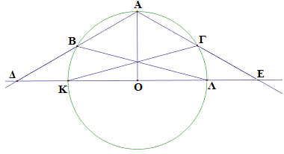 Να αποδείξετε ότι:

**α**) Η γωνία ΒΑΓ είναι 120ο.

**β**) Τα σημεία Β και Γ είναι μέσα των

ΑΔ και ΑΓ αντίστοιχα.

**γ**) ΚΓ=ΛΒ.

**50**. Έστω ορθογώνιο τρίγωνο ΑΒΓ με =90ο και Δ, Ε και Ν τα μέσα των ΑΒ, ΑΓ και ΔΕ

αντίστοιχα. Στο τμήμα ΒΓ θεωρούμε σημεία Κ και Λ ώστε ΔΚ=ΚΒ και ΕΛ=ΛΓ.

 Να αποδείξετε ότι:

**α**)  και .

**β**) Το τετράπλευρο ΔΕΛΚ είναι

παραλληλόγραμμο με ΔΕ=2ΔΚ.

**γ**) ΑΝ=ΔΚ=.

**51**. Έστω τρίγωνο ΑΒΓ (ΑΒ>ΑΓ), ΑΔ το ύψος του και Μ το μέσο του ΑΒ. Η προέκταση της

ΜΔ τέμνει την προέκταση της ΑΓ στο σημείο Ε ώστε ΓΔ=ΓΕ. Να αποδείξετε ότι:

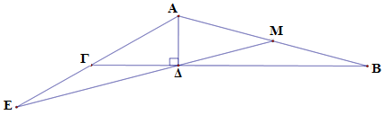 **α**) .

**β**) .

**γ**) ΓΕ<ΑΓ.

**52**. Έστω ορθογώνιο τρίγωνο ΑΒΓ (=90ο). Με διάμετρο την πλευρά του ΑΓ φέρουμε κύκλο

που τέμνει την υποτείνουσα ΒΓ στο Δ. Από το Δ φέρουμε εφαπτόμενο τμήμα το οποίο

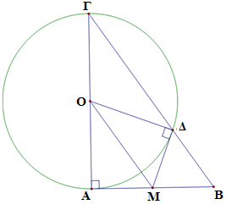 τέμνει την ΑΒ στο Μ. Να αποδείξετε ότι:

**α**) .

**β**) Το τρίγωνο ΔΜΒ είναι ισοσκελές.

**γ**) Το Μ είναι το μέσο του ΑΒ.

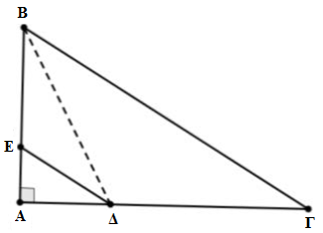**53**. Δίνεται ορθογώνιο τρίγωνο ΑΒΓ (Α=90ο). Έστω Δ

σημείο της πλευράς ΑΓ τέτοιο ώστε, η διχοτόμος ΔΕ

της γωνίας ΑΔΒ να είναι παράλληλη στην πλευρά ΒΓ.

**α**) Να αποδείξετε ότι το τρίγωνο ΒΔΓ είναι ισοσκελές.

**β**) Αν ΑΔΒ=60ο:

i) να υπολογίσετε τη γωνία Γ.

ii) να αποδείξετε ότι ΒΓ=2ΑΒ.